Чтобы запустить тест

- При запуске файла: Предупреждение системы безопасности. ПАРАМЕТРЫ…
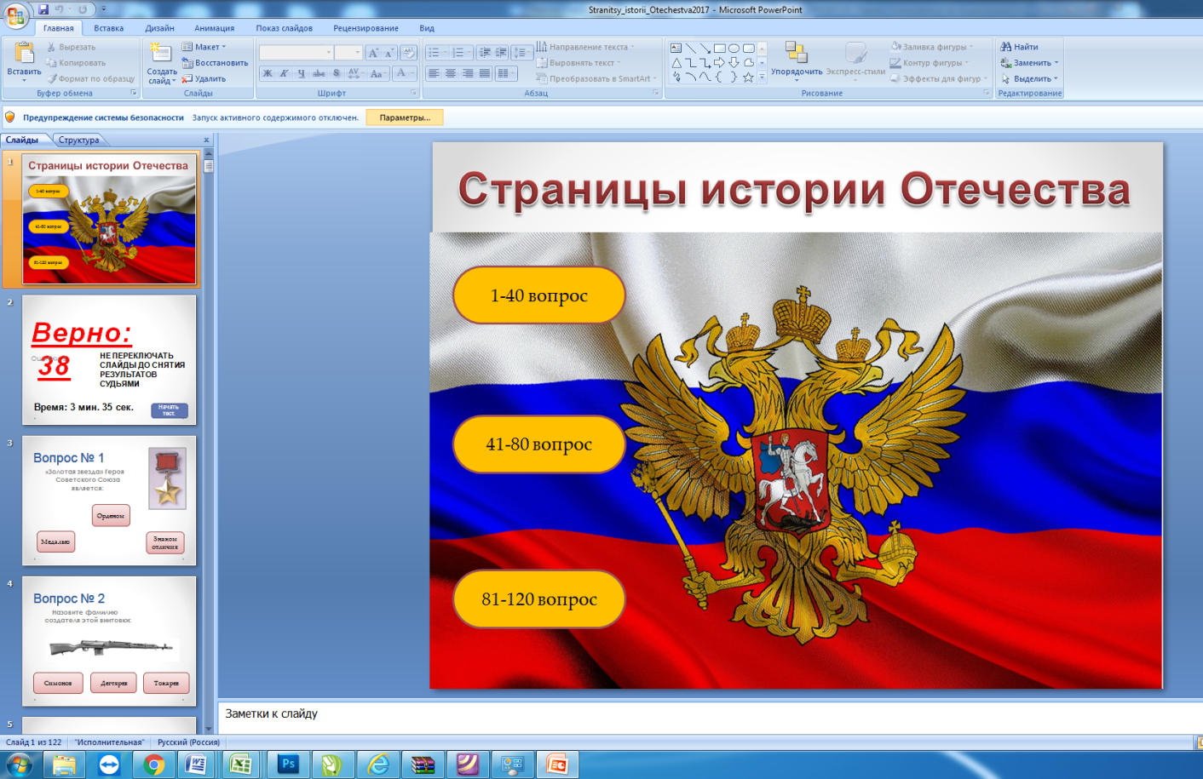
Параметры….

Включаем :
- Включить внешнее содержимое
- Включить это содержимое

Нажимаем «ОК»

